Осторожно: солнечный удар!
Памятка для родителей.

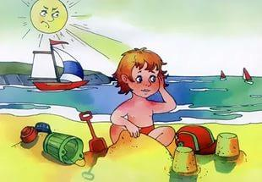
Лето – долгожданная пора, можно с утра до вечера гулять с друзьями во дворе, играть в песочке на пляже... Однако, лето таит в себе и немало опасностей. О том, как распознать у ребенка солнечный удар и что делать, пойдет речь в данной статье.

Солнечный удар у детей: что ему способствует?
- возраст ребенка, особенно до 3 лет;
- безветренная погода;
- высокая влажность воздуха;
- одежда не «по погоде»;
- недостаток поступления жидкости в организм ребенка извне;
- болезни ЦНС;
- избыточная масса тела ребенка.

Солнечный удар у детей: симптомы, первая помощь.
Проявления солнечного удара могут возникнуть у ребенка в период от 1 до 6 часов после пребывания на солнышке. Сначала малыш становится раздражительным, затем он отмечает недомогание, появляется вялость, головная боль, возможны одышка, тошнота и рвота, лицо ребенка краснеет, в глазах его темнеет, может повыситься температура тела. Во всех таких ситуациях нужно срочно вызвать врача, а до его прибытия постараться самостоятельно облегчить состояние ребенка.

Необходимо:
- отнести пострадавшего в прохладное место, в тень.
- уложить его на бок, чтобы избежать попадания рвотных масс в дыхательные пути.
- расстегнуть или снять одежду.
- если ребенок в сознании, поить его прохладной водой или чаем.
- при гипертермии обернуть голову малыша мокрым полотенцем или пеленкой, протереть его тельце мягкой влажной губкой, особенно в области шеи, подмышек, локтевых сгибов, в паховых областях и подколенных ямках. Вода для обтираний должна иметь температуру, немного выше комнатной, чтобы не спровоцировать спазм сосудов.

Профилактика солнечного удара у детей.

Чтобы предотвратить солнечный удар, родителям стоит соблюдать следующие меры:
- одевать ребенка «по погоде»;
- головной убор из светлой ткани – обязательное условие прогулки;
- обеспечить ребенку свободный доступ к воде, поить его в 2 раза больше, чем обычно;
- не кормить ребенка «до отвала», ограничить тяжелую белковую пищу, отдавать преимущество молочным продуктам, фруктам и овощам;
- ограничить пребывание под открытым солнцем, особенно в период с 11 до 17 часов.

Уважаемые родители!

Позаботьтесь о здоровье своих детей.

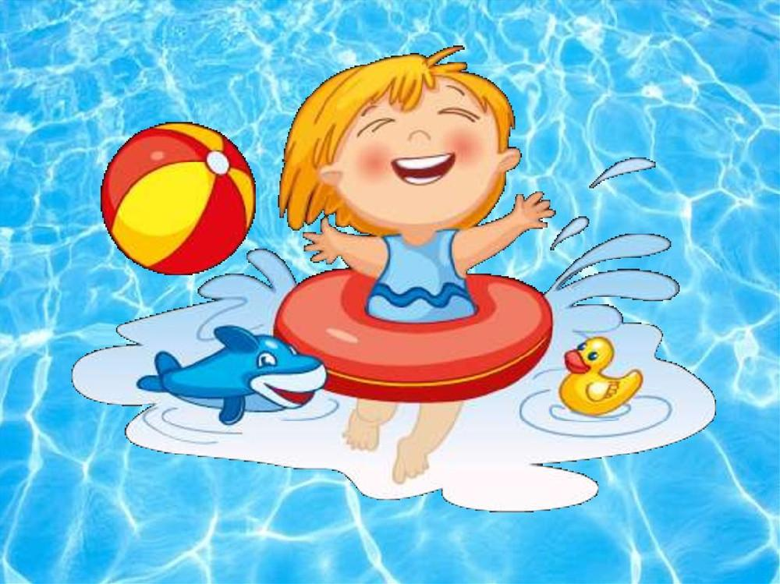

УВАЖАЕМЫЕ РОДИТЕЛИ!
В связи с наступлением жаркой погоды, в целях недопущения гибели детей на водоемах в летний период просим провести разъяснительную работу с детьми о правилах поведения на природных и искусственных водоемах и о последствиях их нарушения.
Водоемы являются опасными в любое время года. Летом они опасны при купании и пользовании плавсредствами. Опасность чаще всего представляют сильное течение (в том числе подводное), глубокие омуты и подводные холодные ключи.
Летом на водоемах следует соблюдать правила безопасного поведения!
Категорически запрещено купание детей без надзора взрослых и в незнакомых местах. Во избежание перегревания ребенок должен всегда быть в головном уборе.
Не допускайте ситуаций неоправданного риска, шалости на воде.
Своевременной профилактической беседой вы сможете предупредить несчастный случай и сохранить жизнь ребенка сегодня и завтра.

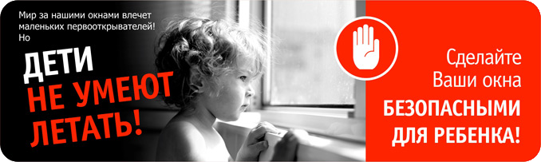
УВАЖАЕМЫЕ РОДИТЕЛИ!
ЗАПОМНИТЕ 7 ПРАВИЛ, ЧТОБЫ НЕ ДОПУСТИТЬ НЕСЧАСТНОГО СЛУЧАЯ!

1 ПРАВИЛО: Не оставлять окно открытым, поскольку достаточно отвлечься на секунду, которая может стать последним мгновением в жизни ребенка или искалечить ее навсегда.
2 ПРАВИЛО: Не использовать москитные сетки без соответствующей защиты окна. Ребенок видит некое препятствие впереди, уверенно упирается на него, и в результате может выпасть вместе с сеткой, которая не рассчитана на вес даже годовалого ребенка.
3 ПРАВИЛО: Не оставлять ребенка без присмотра, особенно играющего возле окон и стеклянных дверей.
4 ПРАВИЛО: Не ставить мебель поблизости окон, чтобы ребенок не взобрался на подоконник.
5 ПРАВИЛО: Не следует позволять детям прыгать на кровати или другой мебели, расположенной вблизи окон.
6 ПРАВИЛО: Тщательно подобрать аксессуары на окна. В частности средства солнцезащиты, такие как жалюзи и рулонные шторы должны быть без свисающих шнуров и цепочек. Ребенок может с их помощью взобраться на окно или запутаться в них, тем самым спровоцировать удушье.
7 ПРАВИЛО: Установить на окна блокираторы, препятствующие открытию окна ребенком самостоятельно.
ПОМНИТЕ!
Существуют различные средства обеспечения безопасности окон для детей. Стоимость некоторых из них доступна каждому.


Уважаемые родители!

На базе МАДОУ Детский сад № 212 городского округа город Уфа Республики Башкортостан по адресу: ул. Рихарда Зорге 28/4 функционирует
Консультационный центр для родителей и детей, не посещающих дошкольное образовательное учреждение.

Вы можете получить консультативную или практическую помощь любого специалиста ДОУ в вопросах воспитания и обучения детей дошкольного возраста.
В решении вопросов Вам помогут специалисты: старший воспитатель, учитель-логопед, педагог-психолог, инструктор по физической культуре, музыкальный руководитель; старшая медицинская сестра.

Узнать информацию по работе Консультационного центра и записаться на прием можно у старшего воспитателя по номеру телефона: 8(347)223-64-74 либо ждем ваши вопросы на электронную почту

В центре мы всегда поможем
Ваши знания умножим!
Игры с детками покажем
Консультацию расскажем,
Потанцуем и споем,
Вас всегда у нас мы ждем!

Запись в консультационный центр
Ф.И.О. родителя ____________________________________________________________________________________________________________________________________
Имя ребёнка______________________________________________________________________________________________________________________________
Возраст ребёнка ____________________________________________________________________________________________________________________________________
Помощь какого специалиста нужна?
o Педагог-психолог
o Учитель-логопед
o Инструктор по плаванию
o Учитель-дефектолог
o Инструктор по физической культуре
o Музыкальный руководитель
o Старший воспитатель
o Воспитатель
o Медсестра
Другое: __________________________________________________________
Ваш номер телефона или адрес электронной почты ____________________________________________________________________________________________________________________________________
Спасиб

